**Лабораторная работа № 7. Формирование отчетов по документообороту**

**Моделируемая ситуация**

В лабораторной работе рассматриваются стандартные возможности системы по формированию отчетов в организации с помощью базы данных (БД) Отчеты.

Функциональные возможности БД Отчеты:

* создание и формирования отчетов;
* выгрузка сформированных отчетов в формат MS Excel, MS Word, формат HTML с последующей распечаткой.

Демонстрируемый функционал: формирование стандартных отчетов, разработанных в системе.

Действующие лица: Секретарь.

Легенда:

Руководитель организации дает устное распоряжение Секретарю сформировать отчет по исполнительской дисциплине, определить сколько документов находилось на рассмотрении у сотрудника Н.В. Клещева в период с 2011 по 2014 гг.

Секретарь для решения поставленной задачи создает отчет по исполнительской дисциплине.

**Порядок действий**

* Запустите приложение от имени Секретаря, пройдя процедуру идентификации и аутентификации.
* Для решения поставленной задачи перейдите на вкладку ***Делопроизводство*** (или ***Базовая система***) и откройте БД Отчеты.

Диалоговое окно БД (рис. 1) разделено на две области. В левой отображаются категории отчетов (*по дате создания, по автору, по названию*), команды генерации отчетов и настройки.

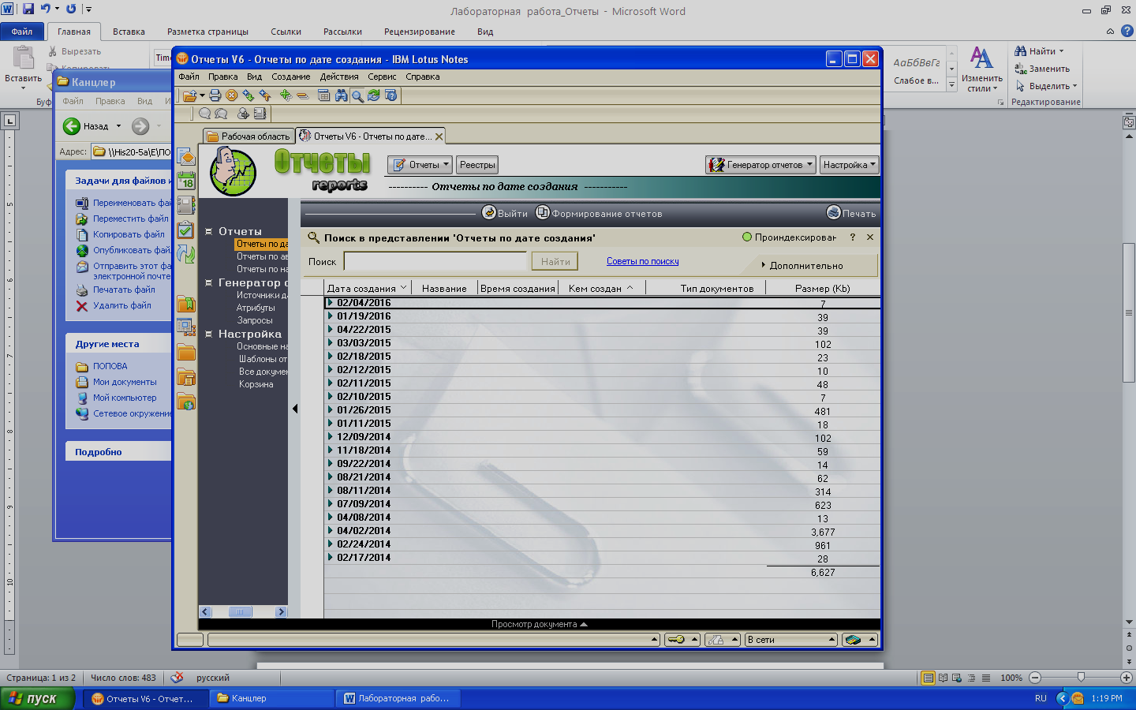

Рис. 1 – Окно диалога БД Отчеты

При выборе **Шаблоны отчетов** предоставляется возможность просмотреть стандартные категории общих отчетов и реестров, их наименование и краткое описание.

В правой области отображаются сформированные отчеты. В нижней части окна кнопкой **Просмотр документа** предоставляется возможность просмотреть описание отчета, экспортировать его (кнопка **Открыть отчет**) MS Excel, MS Word или формат HTML с последующей распечаткой.

В правом верхнем углу располагается кнопка **Дополнительно**, которая предоставляет возможность изменения условий поиска и вывода отчетов.

В верхней части области находятся кнопки **Выйти** (закрытие БД) и **Формирование отчетов** (создание нового отчета).

* Просмотрите созданные отчеты по дате создания.
* Выберите отчеты, созданные 11 февраля 2015 года.
* Просмотрите и экспортируйте в MS Excel отчет, сформированный по всем входящим документам. Файлы сохраните в рабочей папке группы.

Чтобы сформировать отчет по исполнительской дисциплине необходимо:

* Нажать кнопку **Формирование отчетов**.
* Выбрать из списка соответствующие категорию – шаблон отчета (*Общие отчеты*) и наименование отчета (*Сводный отчет по исполнительской дисциплине*) и нажать **ОК.** В открывшемся окне диалога указывается дата формирования отчета (*На текущую дату),* формат сохранения файла отчета (*Формат отчета*).
* Нажмите кнопку **Подразделение** и выберите наименование своего подразделения (учебной группы)/**ОК**.
* Для формирования отчета нажмите кнопку **Отчет**. В результате выполненных действий формируется документ с присоединенным файлом отчета в заданном формате (в данном примере – MHT). Полученный отчет может быть просмотрен (контекстное меню иконки отчета) и распечатан.
* Экспортируйте сформированный отчет в MS Excel, MS Word и в формате HTML с помощью кнопки **Открыть отчет**. Файлы отчетов сохраните в рабочей папке группы.
* Аналогично сформируйте реестры по исполненным входящим и внутренним документам за 2011-2015 гг.

Для определения количества документов, которые находились на рассмотрении у сотрудника Н.В. Клещева в период с 2011 по 2014 гг. воспользуемся данными отчета, сформированного ранее.

* В левой области выберите **Отчеты по названию**. В правой области – *Реестр передачи документов на рассмотрение*.
* Откройте документ и экспортируйте его в MS Excel.
* Средствами ЭТ определите количество документов, которые находились на рассмотрении у сотрудника Н.В. Клещева.